МКДОУ «Хивский детский сад «Ромашка»

**ПРОЕКТ**

**На тему:**

***«ЛИЧНОСТНО-ОРИЕНТИРОВАННЫЕ ТЕХНОЛОГИИ В ДОУ»***

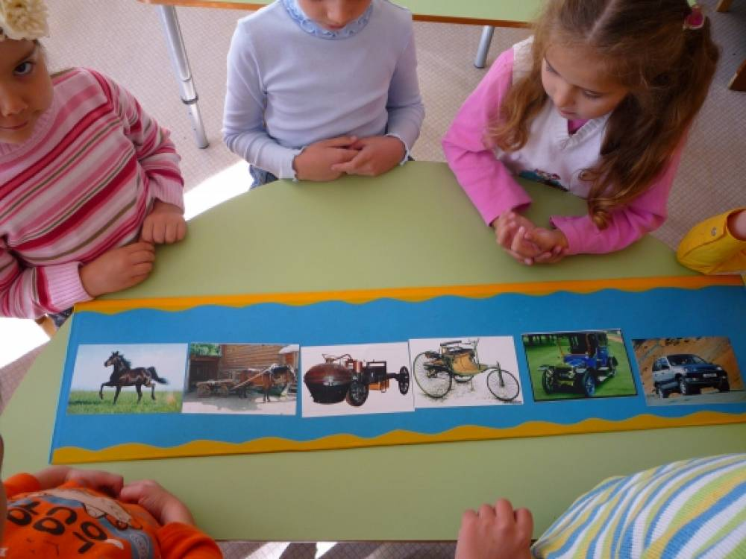

***Выполнила воспитатель : Ремиханова П.Ш***

2019 уч. год

**Актуальность проекта**

В последние годы образовательное пространство стремительно завоевывают личностно-ориентированные технологии взаимодействия ребенка и педагога.   В центре внимания личностно-ориентированных технологий – уникальная целостная личность растущего человека, которая стремится к максимальной реализации своих возможностей (самоактуализации), открыта для восприятия нового опыта, способна на осознанный и ответственный выбор в разнообразных жизненных ситуациях. Ключевыми словами личностно-ориентированных технологий образования являются «развитие», «личность», «индивидуальность», «свобода», «самостоятельность», «творчество».

Эти технологии соответствуют организации воспитательного процесса на основе глубокого уважения к личности ребенка, учете особенностей его индивидуального развития, отношения к нему как к сознательному, полноправному участнику воспитательного процесса. Именно поэтому актуально становится разработка проекта личностно-ориентированной технологии.

Проблема социально-личностного развития ребёнка дошкольного возраста в процессе его взаимодействия с окружающим миром становится особенно актуальной на современном этапе, поскольку основные структуры личности закладываются в дошкольный период детства, что, в свою очередь, возлагает на семью и дошкольное учреждение особую ответственность за воспитание необходимых личностных качеств у детей.

Воспитание современного ребёнка и его познавательных способностей приоритетная, наиглавнейшая задача дошкольной педагогики особенно в современных условиях, поскольку любой стране нужны личности разносторонне развитые, умеющие найти свое место в жизни, позитивные, легко вступающие в общение.

Паспорт проекта  
Вид проекта: информационный, практико-ориентированный, открытый.  
Продолжительность: долгосрочный.  
Сроки реализации: декабрь  2019 г. – май 2020 г.

Участники проекта: педагогический коллектив ДОУ, дети, родители.  
Принципы реализации проекта:

добровольности;

значимости (выбранные темы актуальны и принимаемы);

вариативности форм и методов;

научности; сотрудничества;

постоянства обратной связи;

открытости.

Организация работы:  Экспериментальная работа проводится  на базе  МКДОУ «Хивский детский сад «Ромашка».

**Цель проекта:**

Организация в дошкольном учреждении системы работы по внедрению в образовательный процесс ДОУ личностно-ориентированной технологии

Задачи проекта:

1. Формирование мотивационной готовности  участников образовательного процесса к апробации новых форм, видов и содержания ЛОТ.

2.Совершенствование профессионального уровня педагогов через использование творческих форм активации и осмысления своей педагогической деятельности.

3.Обеспечение комфортных, бесконфликтных и безопасных условий развития личности ребёнка, реализация её природных потенциалов.

4.Приоритет личностных отношений.

5.Индивидуальный подход к воспитанникам.

6. Стимулирование и поддержка инновационных технологий ДОУ.

7. Подготовка методических рекомендаций по теме проекта.

Ожидаемые результаты

1 .Развитие доверия ребенка к миру, чувство радости.

2.Фомирование начал личности, базиса личностной культуры.

3.Развитие индивидуальности ребенка.

Продукт

1.Ребенок, умеющий общаться со другим ребенком

2.ребенок, умеющий найти свое место в коллективе

3.Ребенок , умеющий ориентироваться в социуме

Принципы реализации проекта:

• принцип развивающего образования, целью которого является развитие ребенка. Развивающий характер образования реализуется через деятельность каждого ребенка в зоне его ближайшего развития;

• сочетание принципа научной обоснованности и практической применимости; единство воспитательных, развивающих и обучающих целей, и задач процесса образования детей дошкольного возраста, в процессе реализации которых формируются такие знания, умения и навыки, которые имеют непосредственное отношение к развитию детей дошкольного возраста;

• принцип интеграции образовательных областей (физическая культура, здоровье, безопасность, социализация, труд, познание, коммуникация, чтение художественной литературы, художественное творчество, музыка) в соответствии с возрастными возможностями и особенностями воспитанников, спецификой и возможностями образовательных областей; решение программных образовательных задач в совместной деятельности взрослого и детей, и самостоятельной деятельности детей не только в рамках непосредственно образовательной деятельности, но и при проведении режимных моментов в соответствии со спецификой дошкольного образования; построение образовательного процесса на адекватных возрасту формах работы с детьми. Основной формой работы с детьми дошкольного возраста и ведущим видом деятельности для них является игра.

• принципы гуманизации, дифференциации и индивидуализации, непрерывности и системности образования.

Отражение принципа гуманизации в проекте программы означает:

— признание уникальности и неповторимости личности каждого ребенка;

— признание неограниченных возможностей развития личного потенциала каждого ребенка;

— уважение к личности ребенка со стороны всех участников образовательного процесса.

Пути решения проекта:

• обдумать «образ будущего», представить модель того, что собираемся создавать;

• учесть требования и мнения всех участников создаваемого будущего;

• разработать систему реализации идей на основе реальной практики и возможностей ДОУ;

• оценить риски реализации проекта.

Этапы реализации проекта

Реализация проекта рассчитана  с «1 декабря 2019 г.  по 1 апреля 2020г.»

|  |  |  |  |
| --- | --- | --- | --- |
| № | Этапы | Цель | Срок |
| 1 | Подготовительно проектировочный этап | Изучение литературы по теме, составление  и проектирование работы | 01.12-01.01.2019. |
| 2 | Практический этап | Реализация проекта | 01.01-01.03.2020. |
| 3 | Обобщающе - результативный этап | Сбор итогов работы, подведении результатов | 01.03-01.04.2020. |
| 4 | Презентация проекта | Обобщение результатов работы | 30.04.2020. |

План мероприятий

|  |  |  |  |
| --- | --- | --- | --- |
| № | Личностно- ориентированные технологии | Направления | Формы проведения |
| 1 | Гуманно-личностная технология | Психолого-педагогическая  направленность | Беседы, минутки уединения, игры с ребенком |
| 2 | Технология сотрудничества | Взрослый-ребенок | Изготовление игрушек пособий, подарков,  совместный труд, праздники, выступления, развлечения, игры, день «открытых дверей», мастер-классы |
| 3 | Технология сотрудничества на НОД | Взрослый-ребенок | Занятия, работа в парах, деление на микрогруппы |
| 4 | Технология выбора | Взрослый-ребенок | Индивидуальные занятия по выбору ребенка, один раз в неделю |

Предметно- развивающая среда;

1.Уголок настроения

2.« Здравствуйте, я пришел»

3.Ладошка успеха

4.Стул именинника

5.Панорама добрых дел

6.Звезда недели

7.Сундук сокровищ

8.Полянка драгоценностей

9.Книга спортивных достижений

10.Карта-путеводитель по саду

Ресурсное обеспечение проекта:

·         Уголки психологической разгрузки;

·         Музыкальная комната;

·          игротека;

·         аудиотека;

·         фонотека.

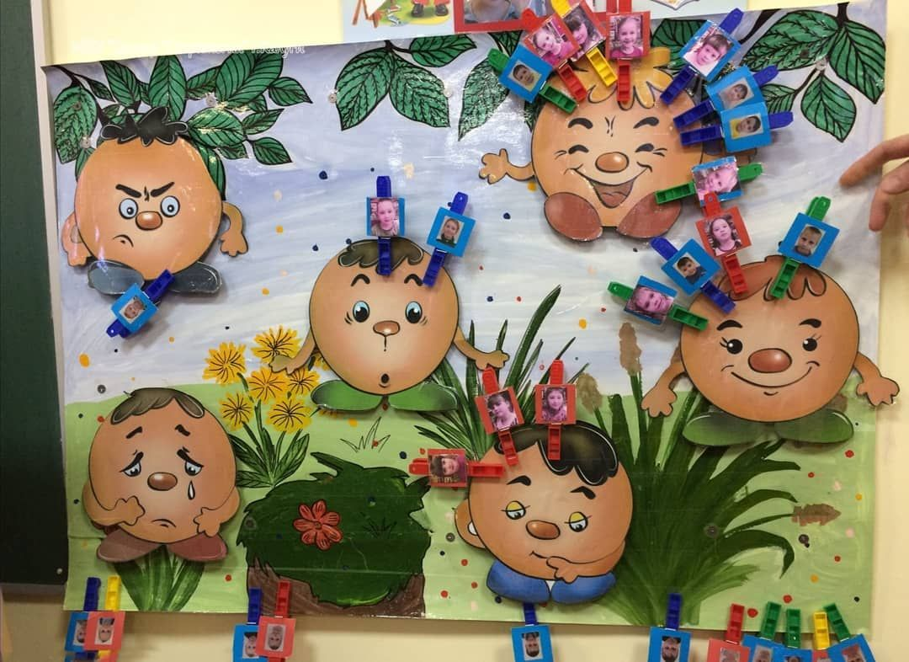

Материально-технические ресурсы: база детского сада…

Критерии оценивания проекта:

1. Удовлетворённость родителей результатом работы ДОУ (созданными условиями, уровнем подготовки ребёнка к школе, интересом ребёнка к образовательному процессу).

2. Соответствие условий обучения дошкольников нормам СанПиНа.

3. Информированность родителей об организации воспитательного и образовательного процесса дошкольника.

Риски

Нехватка оборудования, игр, маленький метраж групп,  количество детей в группе.

Выводы:

Проект должен стать мощным импульсом к развитию творческой инициативы дошкольных педагогических коллективов, занимающимся проблемами детства. Прежде всего, в центр своей работы мы ставим личность ребенка, обеспечиваем комфортные условия в семье и детском саду, бесконфликтные и безопасные условия ее развития, реализация имеющихся потенциалов.

         Таким образом, современные технологии личностно-ориентированного обучения дошкольников повышают результативность обучения каждого ребенка и систему обратной связи, позволяют обучать детей в соответствии с их индивидуальными возможностями и складом характера. Педагог не сможет построить свою работу в русле личностно-ориентированного подхода,не зная психологических особенностей воспитанников. Цель каждого конкретного педагога в совокупном личностно-развивающем пространстве ДОУ органично согласуется с целями других педагогов, с целостной личностно-развивающей жизненной ситуацией воспитанника.

**Литература:**

1. Личностно-ориентированный подход в педагогической деятельности//Под. ред. Е. Н. Степанова, Москва, ТЦ Сфера, 2003.

2. Атемаскина Ю. В., Богославец Л. Г. Современные педагогические технологии в ДОУ//С.-П. «ДЕТСТВО-ПРЕСС», 2014.